2024-2025 EĞİTİM ÖĞRETİM YILI ……………. ORTAOKULU SOSYAL BİLGİLER DERSİ 6.SINIFLAR 1.DÖNEM 2.YAZILI YOKLAMASIDIR
ADI SOYADI:
SINIFI-NO:
YÖNERGE: Süre bir ders saatidir. Soruların puan değerleri yanlarında yazmaktadır.Başarılar dilerim

S.1.
6 –E sınıfındaki Buğra düzenli olarak günlük tutmaktadır. Bir gün günlüğünü okula getirip sırasının üzerine koymuş ve teneffüse çıkmıştır. Sınıfa girdiğinde arkadaşı Ensar’ın günlüğünü açıp yüksek sesle okuduğunu görmüş ve Ensar’a bu davranışından dolayı tepki göstermiştir.

Buğra’nın hangi hakkının ihlal edildiğini düşündüğü için arkadaşına tepki gösterdiğini yazınız (15p)

…………………………………………………………………….

S.2. Aşağıdaki kutucuklarda İslamiyet’in doğuşu ve yayılışı dönemlerine ait ekonomi, insan hakları ,askeri, eğitim gibi alanlarda bilgi ve olaylar verilmiştir .Bu bilgilerin ya da olayların hangi alana ait olduklarını altlarındaki boşluklara yazınız (20p)
Bedir Savaşı’nda esir düşen okuma yazma bilen müşriklerin 10 müslüman çocuğa okuma yazma öğretmesi koşuluyla serbest bırakılması. | İslam devletinin sınırları genişleyince Hz. Ömer döneminde ilk defa düzenli bir İslam ordusunun kurulması | Hz.Muhammed’in (SAV) Veda Hutbesinde ‘Ey İnsanlar! Kadınların haklarını gözetiniz’ tavsiyesinde bulunması | Hz .Ebubekir döneminde vergi oranlarının yeniden düzenlenmesi

S.3. Türklerin İslamiyeti kabulü ile hayatlarında olan değişikliklerden üç tanesini yazınız (15p)

a.

b.

c.

S.4. 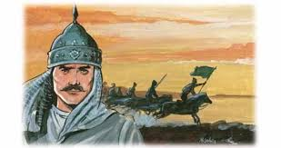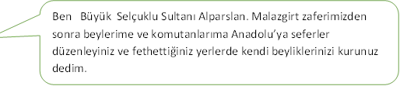

Sultan Alpaslan’ın beylerinden ve komutanlarından böyle bir istekte bulunmasındaki amacını yazınız (15p)

S.5. 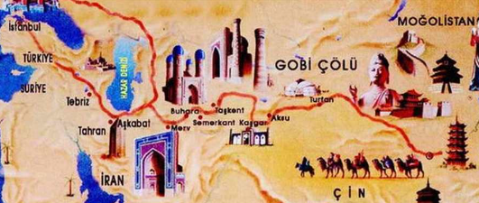
Çin’den başlayıp İstanbul’a kadar uzanan İpek Yolu üzerinde birçok şehir kuruldu ve hızlı bir şekilde büyüdüler. Devletler de yolun hakimiyetini sağlamak için birbirleriyle sürekli mücadele ettiler.Tarih boyunca milyonlarca insan İpek Yolu’ndan etkilendi.
İpek Yolu’nun toplumlar üzerindeki etkisini birkaç örnekle açıklayınız (20p)

S.6. 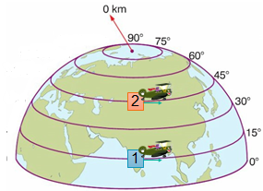
Haritada işaretli olan yerden aynı anda, aynı hızda, aynı yükseklikte ve sürekli ok yönünde hareket eden iki uçaktan hangisinin daha önce başladığı yere geleceğini sebebi ile birlikte yazınız (15 p)

Yazılınız bitmiştir.Cevaplarınızı kontrol ediniz.

